Схема границ прилегающей территории

УТВЕРЖДЕНА

постановлением администрации Бабстовского сельского поселения от25.08.2020№ 65

Схема границ прилегающей территории __________25___________________
(условный номер)

- Местоположение прилегающей территории (адресные ориентиры)
Еврейская автономная область, р-н Ленинский, село Бабстово, ул. Строителей, дом 16, квартира 2

- Кадастровый номер объекта, по отношению к которому устанавливается
прилегающая территория (при наличии) 79:03:1400018:356

- Сведения о собственнике и (или) ином законном владельце здания,
строения, сооружения, земельного участка, а также уполномоченном в лице
Администрация Бабстовского сельского поселения Ленинского муниципального района Еврейской автономной области

- Площадь прилегающей территории 111,2 (кв. м)

- Вид разрешенного использования земельного участка, по отношению к которому устанавливается прилегающая территория (при наличии)
Для ведения личного подсобного хозяйства

- Наличие объектов (в том числе благоустройства), расположенных на прилегающей территории, с их описанием -

- Описание характерных точек границ прилегающей территории (ориентиры для определения границ прилегающей территории по сторонам света и расстояния от объекта до границ прилегающей территории), координаты характерных точек границ (при их наличии)

Обозначение характерных точек границ | Координаты, м (с точностью до двух знаков после запятой)
1 | 5314889.94 | 5208940.25
2 | 5314903.45 | 5208952.23
3 | 5314902.11 | 5208953.95
4 | 5314888.34 | 5208953.95
1 | 5314889.94 | 5208940.25
5 | 5314865.22 | 5209004.47
6 | 5314861.85 | 5209008.74
7 | 5314844.65 | 5208993.70
8 | 5314846.30 | 5208992.10
9 | 5314859.81 | 5209004.54
10 | 5314862.03 | 5209002.17
5 | 5314865.22 | 5209004.47

Графическая часть
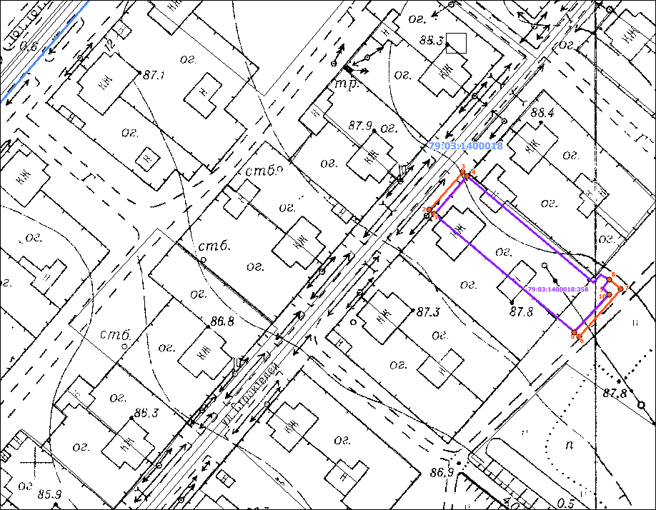

Масштаб 1:1000
Условные обозначения:
 | граница прилегающей территории (отображается оранжевым цветом)
1 | поворотная точка границ прилегающей территории (отображается оранжевым цветом)
79:хх:хххххх:хх | кадастровый номер земельного участка (объекта недвижимости), по отношению к которому устанавливается прилегающая территория (отображается сиреневым цветом)
79:хх:ххххххх | кадастровый квартал (отображается голубым цветом)
 | граница кадастрового квартала (отображается голубым цветом)
- - - - - - - | границы объектов, расположенных на прилегающей территории (отображается черным цветом)

